TÓM TẮT KIẾN THỨC VÀ GIẢI BÀI TẬP VẬT LÝ 11: LỰC TỪ - CẢM ỨNG TỪ
A. KIẾN THỨC CẦN NẮM VỮNG
- Từ trường đều
Là từ trường mà đặc tính của nó giông nhau tại mọi điểm, các đường sức từ là những đường thẳng song song, cùng chiều và cách đều nhau. Từ trường đều có thế được tạo thành giừa 2 cực của một nam châm hình chữ u.
- Vectơ cảm ứng từ B
Vectơ cảm ứng từ B tại một điểm:
- Có hướng trùng với hướng từ trường tại điểm đó
- Có đô lớn bằng: B = F/(Il)
Với F là độ lớn của lực từ tác dụng lên phần tử dòng điện có độ dài l, cường độ I, đặt vuông góc với hướng của từ trường tại điểm đó.
F: Đơn vị là Niutơn (N)
I: Đơn vị là Ampe (A)
l: Đơn vị là mét (m) Đơn vị của cảm ứng từ là Tesla (T)
- Lực từ
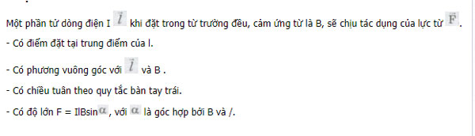B. CÂU HỎI VẬN DỤNG
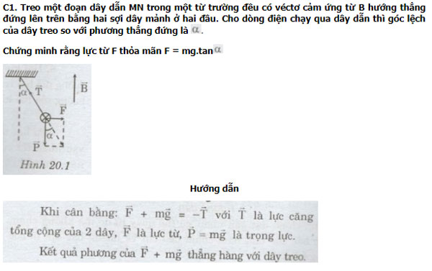C2. Nghiệm lại nhận xét: Hướng của dòng điện, từ trường và của lực từ tạo thành một tam diện thuận.
Hướng dẫn
Áp dụng quy tắc bàn tay trái đối với dòng điện, từ trường và lực từ thì ta có hướng của dòng điện, từ trường và lực từ sẽ tạo thành một tam diện thuận,
C. CÂU HỎI - BÀI TẬP
- Phát biểu các định nghĩa:
a) Từ trường đều.
b) Lực điện từ.
c) Cảm ứng từ.
Hướng dẫn
- Từ trường đều là từ trường mà đặc tính của nó giống nhau tại mọi điểm; các đường sức từ là những đường thẳng song song, cùng chiều và cách đều nhau.
b) Lực điện từ là lực do từ trường tác dụng lên nam châm hay tác dụng lên dây dần có dòng điện đặt trong từ trường đó.
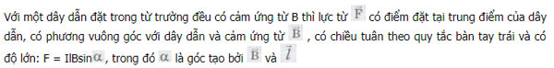
c) Cảm ứng từ là đại lượng đặc trưng cho từ trường về phương diện tác dụng lực. Một đoạn dòng điện chiều lài l, trong đó có dòng điện cường độ I, khi đặt trong từ trường thì có lực từ F tác dụng lên nó. Thương số F/(Il) được định nghĩa là cảm ứng từ.
- Phát biểu định nghĩa đơn vị tesla.
Hướng dẫn
Một tesle là cảm ứng từ của một từ trường đều sao cho khi đặt một dây dẫn dài lm vào từ trường đó và vuông góc với các đường sức từ, nếu dòng điện qua dây dẫn có cường độ 1A thì lực từ tác dụng lên dây dẫn là IN.
- So sánh lực điện và lực điện từ.
Hướng dẫn Lực điện là lực do điện trường tác dụng lên điện tích đặt trong nó, còn lực từ là lực do từ trường tác dụng lên nam châm hay dòng điện đặt trong nó. Biểu thức:
- Lực điện F = qE (với q là điện tích còn E là cường độ điện trường).
- Lực từ: F = I/Bsina (trong đó a là góc tạo bởi và , I là cường độ dòng điện, l là chiều dài dây dẫn và B là độ lớn của cảm ứng từ).
- Phát biểu nào dưới đây là sai?
Lực điện từ tác dụng lên phần tử dòng điện:
A. Vuông góc với phần tử dòng điện
B. Cùng hướng với từ trường
C. Tỉ lệ với cường độ dòng điện
D. Tỉ lệ với cảm ứng từ. Hướng dẫn Phát biểu B sai.
- Phát biểu nào dưới đây là đúng?
Cảm ứng từ tại một điểm trong từ trường:
A. Vuông góc với đường sức từ.
B. Nằm theo hướng của đường sức từ.
C. Nằm theo hướng của lực điện từ.
D. Không có hướng xác định.
Hướng dẫn
Phát biểu B đúng.
- Phần tử dòng điện I / nằm trong từ trường đều có các đường sức từ thẳng đứng. Phải đặt I / như thế nào để cho lực điện từ:
a) Nằm ngang?
b) Bằng không?
Hướng dẫn
